LAPORAN PRAKTIKUM PEMROGRAMAN BERBASIS OBJEK

PERTEMUAN 2



OLEH:

Irgi Fatihul Ihsan

NIM: 2311533010

DOSEN PENGAMPU:

NURFIAH, S.ST, M.KOM

FAKULTAS TEKNOLOGI INFORMASI

DEPARTEMEN INFORMATIKA

UNIVERSITAS ANDALAS

PADANG, SEPTEMBER 2024

1. **Pendahuluan**

**XAMPP** yaitu paket software yang terdiri dari Apache HTTP Server, MySQL, PHP dan Perl yang bersifat open source, xampp biasanya digunakan sebagai deleveopment environment dalam pengembangan aplikasi berbasis web secara localhost.

**Apache** berfungsi sebagai web server yang digunakan untuk menjalankan halaman web, MySQL digunakan untuk manajemen basis data dalam melakukan manipulasi data, PHP digunakan sebagai Bahasa pemrograman untuk membuat aplikasi berbasis web.

**MySQL** adalah sebuah relational database management system (RDBMS) open-source yang digunakan dalam pengelolaan database suatu aplikasi, MySQL ini dapat digunakan untuk menyimpan, mengelola dan mengambil data dalam format table.

**MySQL Connection/j** adalah driver yang digunakan untuk menghubungkan aplikasi berbasis java dengan database MySQL sehingga dapat berinteraksi seperti menyimpan, mengubah, mengambil dan menghapus data. Beberapa fungsi MySQL connector yaitu :

* Membuka koneksi ke database MySQL
* Mengirimkan permintaan SQL ke server MySQL
* Menerima hasil dari permintaan SQL
* Menutup koneksi ke database MySQL

**DAO (Data Access Object)** merupakan object yang menyediakan abstract interface terhadap beberapa method yang berhubungan dengan database seperti mengambil data (read), menyimpan data(create), menghapus data (delete), mengubah data(update). Tujuan penggunaan DAO yaitu :

* Meningkatkan modularitas yaitu memisahkan logika akses data dengan logika bisnis sehingga memudahkan untuk dikelola
* Meningkatkan reusabilitas yaitu DAO dapat digunakan Kembali
* Perubahan pada logika akses data dapat dilakukan tanpa mempengaruhi logika bisnis.

**Interface** dalam Bahasa java yaitu mendefinisikan beberapa method abstrak yang harus diimplementasikan oleh class yang akan menggunakannya.

**CRUD** (Create, Read, Update, Delete) merupakan fungsi dasar atau umum yang ada pada sebuah aplikasi yang mana fungsi ini dapat membuat, membaca, mengubah dan menghapus suatu data pada database aplikasi.

1. **Tujuan**

Tujuan dari praktikum ini adalah sebagai berikut:

* + - 1. Mahasiswa mampu membuat table user pada database MySQL
      2. Mahasiswa mampu membuat koneksi Java dengan database MySQL
      3. Mahasiswa mampu membuat tampilan GUI CRUD user
      4. Mahasiswa mampu membuat dan mengimplementasikan interface
      5. Mahasiswa mampu membuat fungsi DAO (Data Access Object) dan mengimplementasikannya.
      6. Mahasiswa mampu membuat fungsi CRUD dengan menggunakan konsep Pemrograman Berorientasi Objek

1. **Langkah Praktikum**
2. Fungsi CRUD Untuk layanan

Membuat UI ServiceFrame

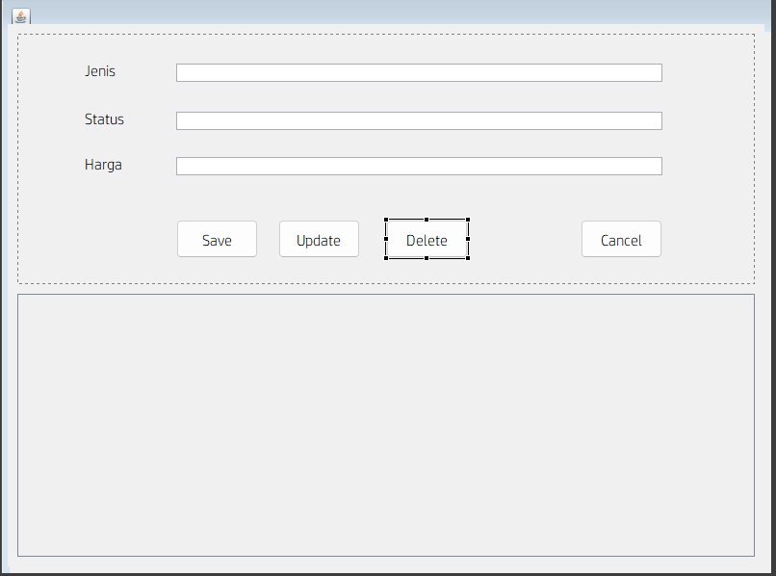

Membuat ServiceDAO dan ServiceRepo

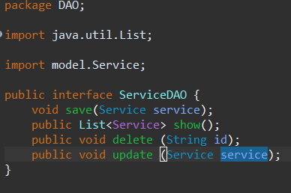

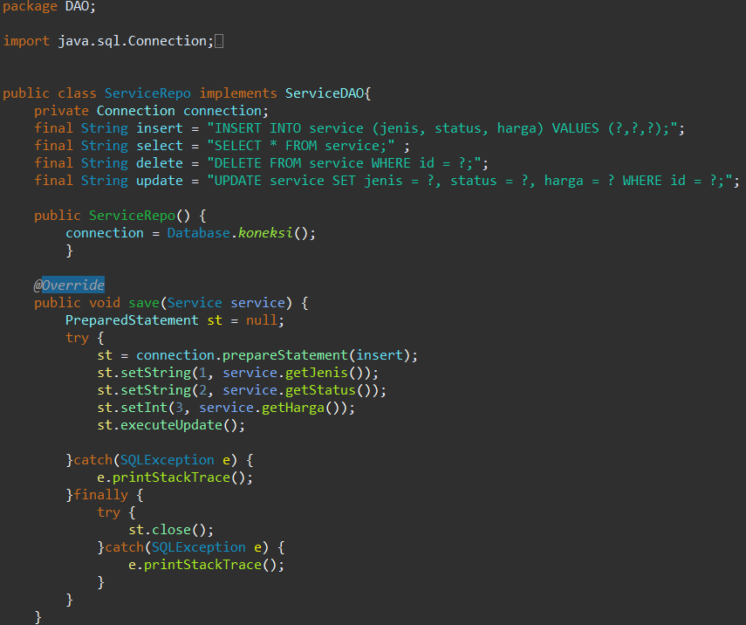

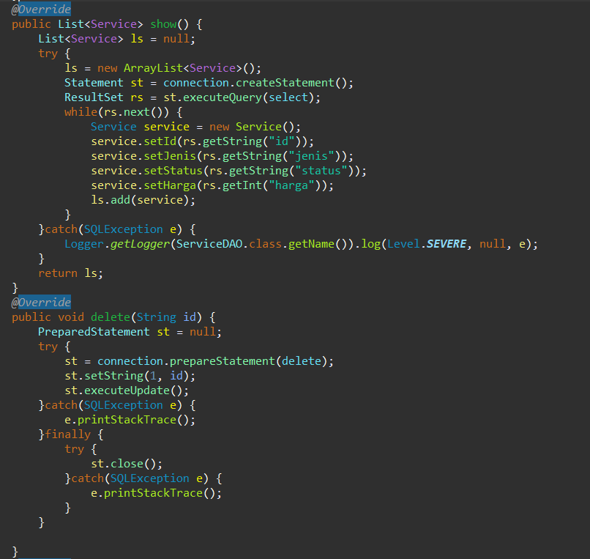

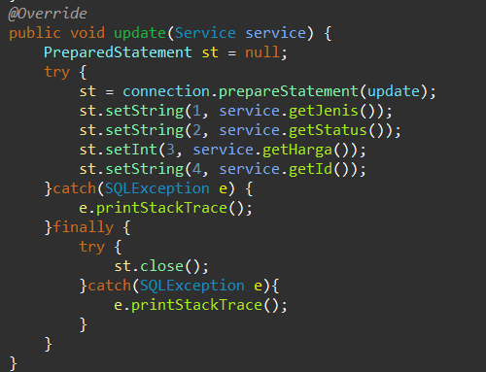

Ada sedikit perubahan di bagian getHarga. Karena jenis variable getHarga adalah integer, maka dibutuhkan setInt untuk mengambil nilai dari table service

Membuat TableService

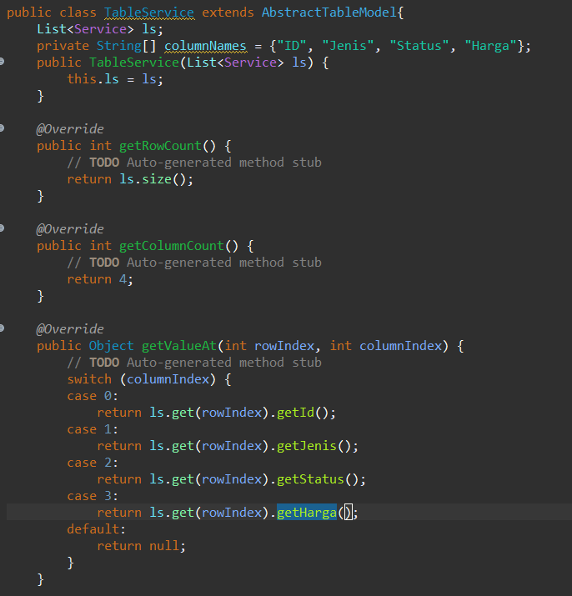

Memasukkan fungsi ServiceDAO kedalam tombol ServiceFrame

* Tombol Save

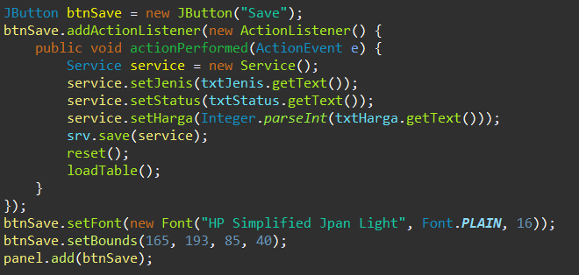

* Tombol Update

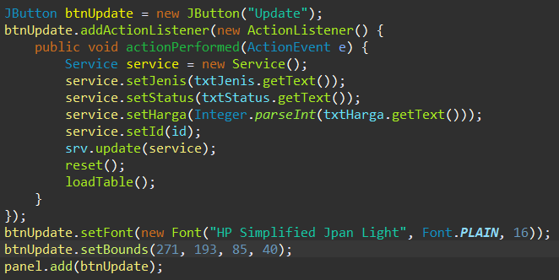

* Tombol Delete

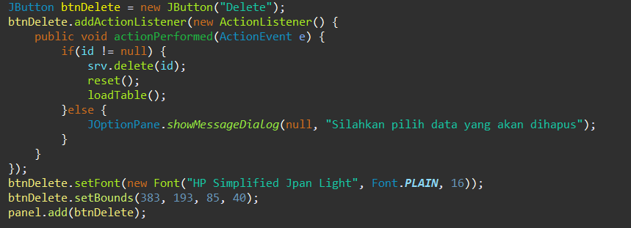

* Membuat table dapat diklik dan masuk kedalam JTextField

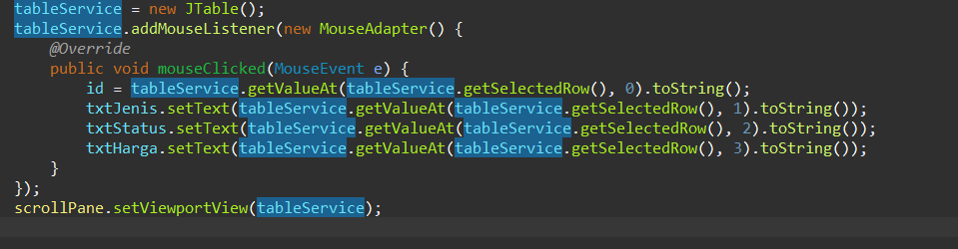

* Menampilkan table, memasukkan interface, dan reset

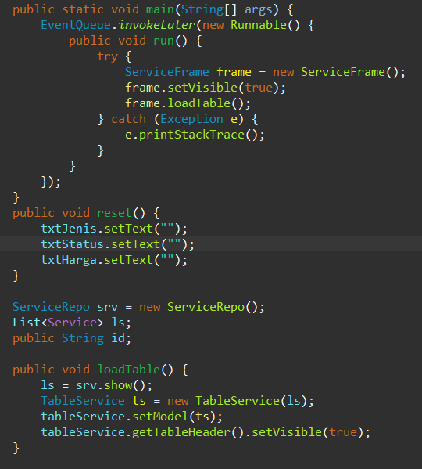

1. Fungsi CRUD untuk pelanggan
2. Membuat UI CostumerFrame

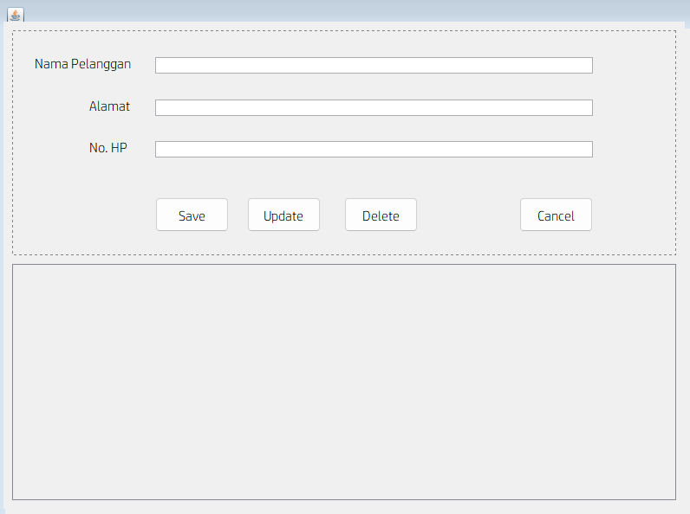

1. Membuat TableCostumer

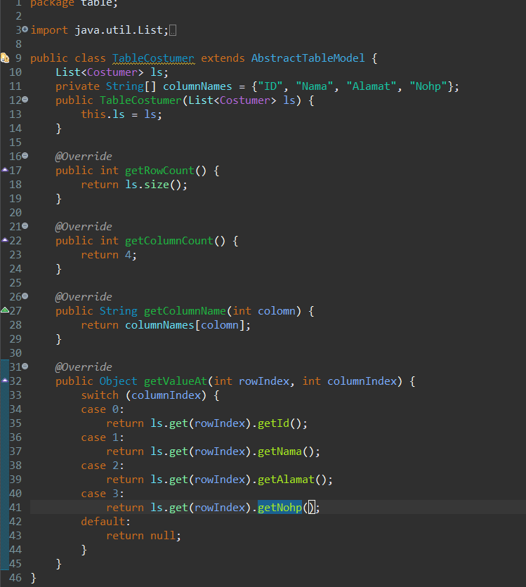

1. Membuat CostumerDAO dan CostumerRepo

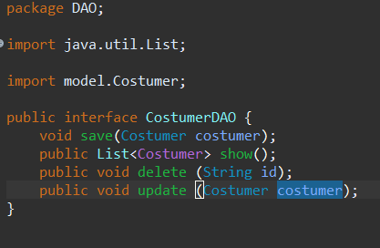

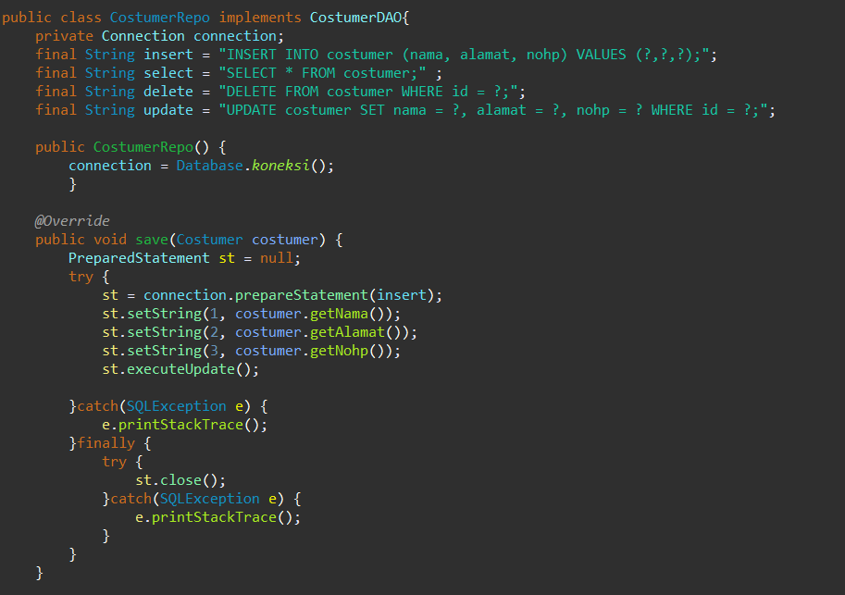

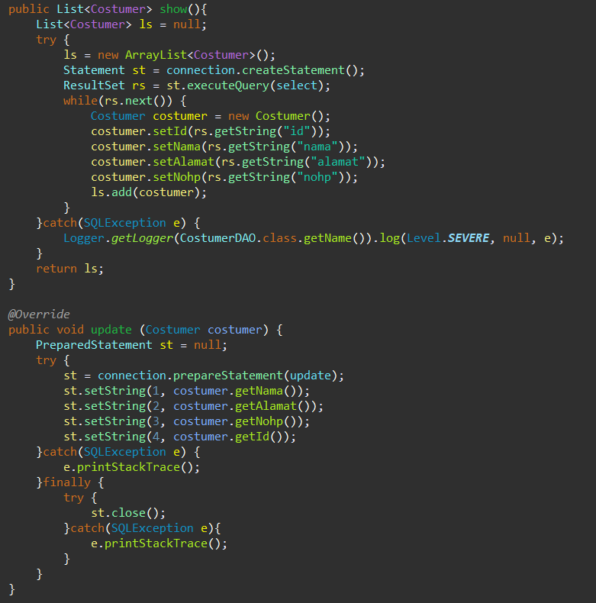

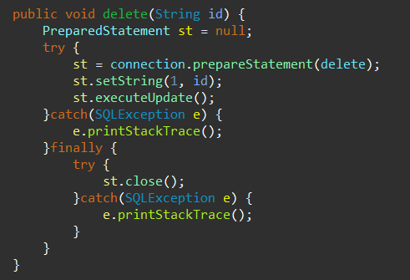

1. Membuat Fungsi CRUD di JFrame

* Tombol Save

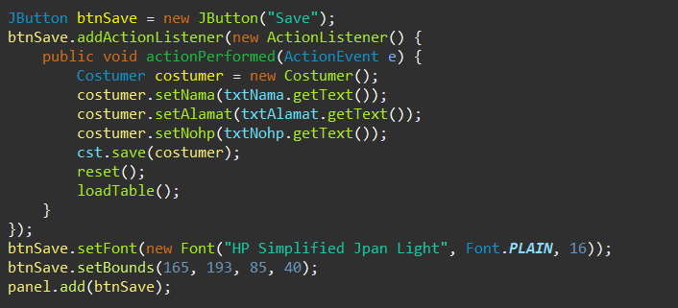

* Tombol Update

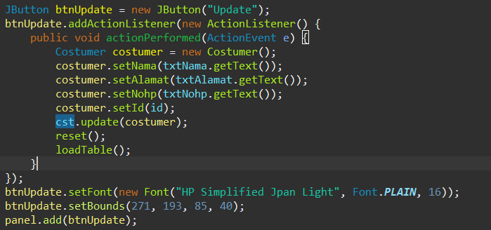

* Tombol Delete

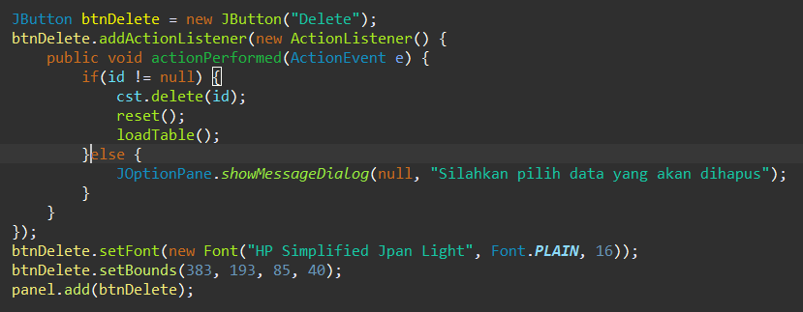

* Membuat fungsi klik pada table

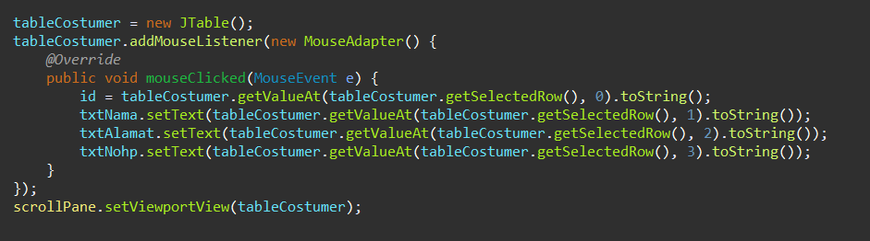

* Menampilkan table saat pertama kali run, method reset, dan memasukkan interface

